07.11.22 7 клас

**Тема. Етапи побудови інформаційної моделі. Побудова інформаційних моделей**

**Після цього заняття потрібно вміти:**

* називати етапи побудови інформаційної моделі
* будувати інформаційну модель.

**Пригадайте**

1. Що таке модель?
2. Навіщо створюють моделі?
3. Які види моделей ви знаєте?
4. Наведіть приклади інформаційних моделей.

**Ознайомтеся з інформацією**

Подати інформаційну модель на комп’ютері можна з використанням різноманітних програмних засобів. Для словесного подання моделей можуть бути використані текстові процесори, для графічного — графічні редактори. Якщо для дослідження зручно поєднати в моделі текстове та графічне подання, то для цього можуть бути використані як текстові процесори, так і редактори презентацій. Подання моделі може бути виконано з використанням діаграм, таблиць або схем у текстових процесорах. Вибір засобу залежить від того, якою є мета створення моделі та яким способом можна ефективніше відобразити суттєві властивості об’єкта.

***Приклад:***

**Побудувати інформаційну модель океанічних западин для вивчення на уроках географії найглибших океанічних западин, їх глибин і розподілу між океанами світу.**

1. Мета створення моделі – вивчення океанічних западин та їх розподілу по океанах.

2. Предметна область охоплює 5 океанів Землі.

під час побудови нашої моделі. Для створення моделі використаємо дані, отримані з інтернет-енциклопедії Вікіпедія.

3. Суттєвими властивостями об’єктів моделювання є назви западин, їх глибина, належність западин до океанів.

4. У моделі суттєвими є взаємозв’язки між западинами та океанами, у яких розташовані ці западини.

5. Виберемо для даної моделі структурну форму подання у вигляді схеми.

6. Зобразити структурну модель можна в текстовому процесорі, у якому є засоби для вставлення схем.

7. Як результат отримуємо модель, наведену на рис.2.

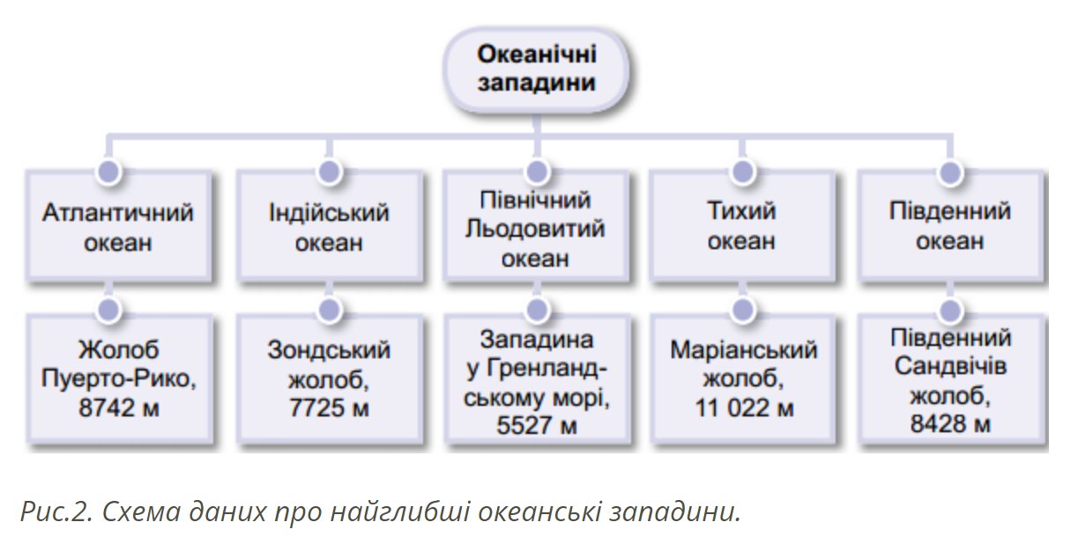

**Перегляньте відео за посиланням:**

<https://youtu.be/L-TDPx6sCY0>

**Завдання до відео**

Накресліть у зошиті схему “Етапи розробки моделі”, доповніть її поясненнями до кожного етапу

**Домашнє завдання**

1. Відкрийте онлайн-програму для створення графічних моделей (Іcograms)

(<https://icograms.com/> )

2. Створіть модель нашого комп’ютерного класу або вашої кімнати. Модель може бути втіленням мрії, задуму на майбутнє.

3. Готову роботу надіслати вчителю (скріншот або фото) на HUMAN або на електронну пошту [nataliartemiuk.55@gmail.com](mailto:nataliartemiuk.55@gmail.com)

**Джерела:**

1. <https://dystosvita.org.ua/mod/page/view.php?id=339>
2. <http://surl.li/dpias>